deadly diamond of death

Ayrton Rodrigues Guerra, 819162331

Engenharia da Computação, 7° semestre

2022/01 – USJT – Paulista

UC Programação de Soluções Computacionais, Manhã

O problema conhecido como Deadly Diamond of Death, pode ocorrer em linguagens de programações que permitam a herança múltipla.

Mas afinal, o que esse problema realmente causa? Quando uma linguagem de programação permite que a herança múltipla possa ser executada, pode haver algum caso de uma classe D herdar de outras duas classes B e C, sendo que essas duas herdam de uma classe A um método que ambas sobrescrevem e definem um comportamento diferente em cada sobrescrita desse método. A pergunta que fica é: de qual classe (ou B ou C) a classe D deve herdar esse método que é sobrescrito em ambas?

Na figura 1, há um exemplo de um diagrama de classes que mostra o problema citado nesse trabalho.

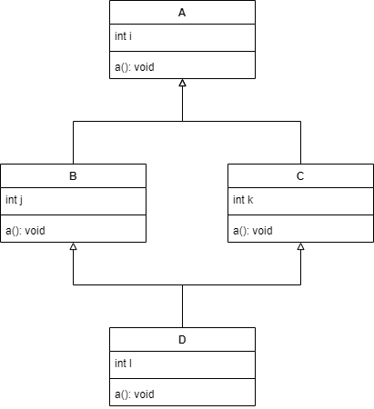

Figura 1 - Diagrama de classes que mostra um exemplo do problema Deadly Diamond of Death.

referências

WEERASINGHE, Harsha. **Deadly Diamond of Death**. 2019. Disponível em: <https://medium.com/@harshamw/deadly-diamond-of-death-e8bb4355c343>. Acesso em: 23 maio 2022.